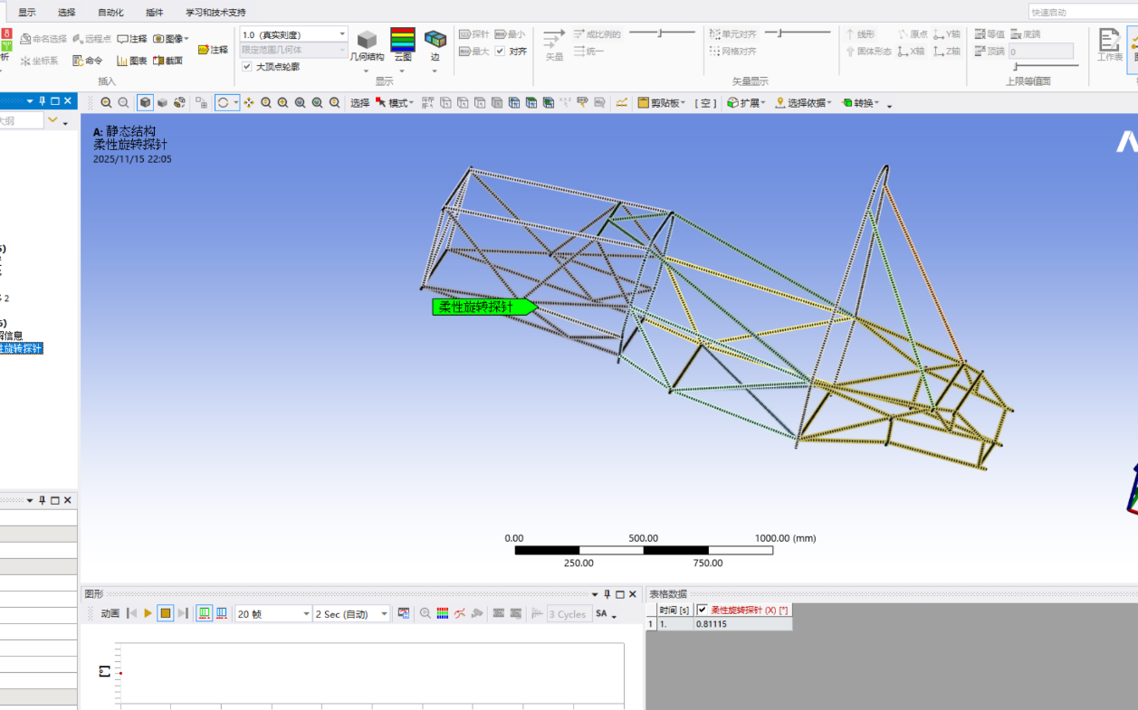
图一材料为结构钢，其他不变，得到的扭转刚度为1503，与4130得到的结果差别不大
通过总计变形的仿真结果猜测座舱逃生杆能够加强扭转刚度的原因可能是逃生杆起到一个钢索的作用。仿真方式是固定后舱，然后对前舱加力，那么如果有一个钢索能够将前舱拉住，并且一个固定点尽可能靠近后舱（通过之前一个固定点分别在上防撞管件的0.3，0.5 ，0.75，1的仿真结果得到），则刚度会有一个大的提升。
图二想通过加一根钢管将逃生杆拉住（用拉索拉住拉索）进而提升扭转刚度，但仿真结果1499，并没有提升，反而降低，推测对拉索加拉索可能无作用。（但也有可能是因为加的位置的原因？）
图三想通过增加钢索的数量进而提升刚度，但仿真结果为1540，提升依旧不大。结合图二的仿真结果推测提升扭转刚度的是座舱位置的横截面积，而图二图三均未使横截面积增大，所以刚度并未提升。那么逃生杆是否起到钢索的作用，如果有，那么增加钢索数量应该会起作用，而图三仿真结果没有起作用依旧是因为所加位置的原因？（固定点要靠近后面才会起作用？），如果没有，但根据总计变形的仿真结果，逃生杆确实是像一根拉索将前舱与后舱相连，将要动的部分拉在了不动的部分。
图四是更改了前舱的三角形的组成，目的是将逃生杆固定在前舱的点进一步连接到悬架的钢管上从而提升刚度，但仿真结果为1469，依旧几乎无提升，所以逃生杆好像并不起钢索的作用，提升刚度的是横截面积
图五、六、七是想通过增加上下防撞结构之间三角形的面积而提升刚度，图五是增加上侧边防撞连接点的高度（由于规则限制无法增加很多），但刚度是1498，依旧无作用；图六是将三角形的下点后移，仿真结果为1339，降低很大，推测是因为座舱下很空，所以有了图七，增加一个交叉钢管，仿真结果为1587，确实有了提升，故又有了图八，在原来的基础上增加交叉，结果为1610，有了一部分的提升
图九是增加交叉，同时将钢管改为25.4 1.2，仿真结果为1924，刚度有了较大的提升，但车架同时超重，后面可以反过来减小钢管直径从而在刚度降低小的情况下减小重量，但有可能刚度增加就是要增重很多，那车架刚度或许只能做到1500、1600？
图十是增加一根钢索同时增加横截面积，仿真结果为1543，无提升，推测是连接点在主环，与后舱无连接，故有了图十一，将连接点与后舱进一步连接，但结果为1581，依旧无提升，推测是高度不足，所以将连接点进一步提高（图十二），结果为1673，有了一定的提升，但不符合规则
所以要增加车架的扭转刚度，其实是要增加座舱的横截面积，同时横截面积的提升有一定限度，不能超过前舱以及后舱（所以图十二并未像逃生杆一样起到同样大的提升），要使整个车架近似拟合和为一个圆柱体,并且横截面积增加的位置应靠近前舱（所以图十，图十一的仿真结果无很大提升）。
逃生杆之所以起作用除了增加横截面积之外，还可能是由于在前舱与后舱之间增加了一根提供拉压作用的管件，或者说增加横截面积实际上是要增加能够提供拉压作用的部分，然后既然要起拉压作用，那么一端要尽可能靠近不动的部分也就是后舱（所以从逃生杆连接点0.3到0.5到0.75到1扭转刚度不断增加）（图十二的结果之所以相对来讲比较大也有可能是因主环和斜撑上的连接点几乎很大位移，图十、十一的位移相对较大，所以扭转刚度提升的不是很明显）
